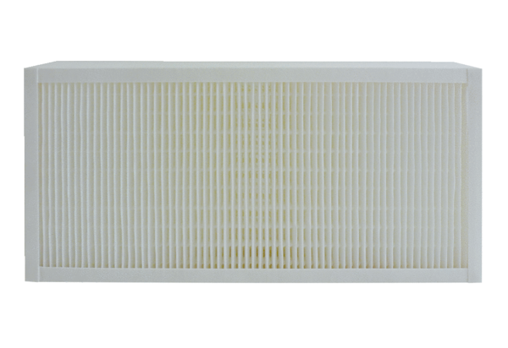Luftfilter, Ersatz KFF 6030-5Verpackungseinheit: 1 StückSortiment: K
Artikelnummer: 0093.1215Hersteller: MAICO

